PROJEKT PROFILAKTYKI PRÓCHNICY ZĘBÓW

TYTUŁ:

„DOKTOR ZĄBEK RADZI – JAK DO PRÓCHNICY NIE DOPROWADZIĆ!

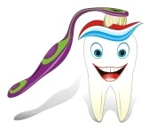

Temat: Doktor Ząbek radzi, jak do próchnicy nie doprowadzić

Informacje ogólne:

Projekt tygodniowy

- Miejsce realizacji: Przedszkole Nr 69 w Zespole Szkolno Przedszkolnym Nr 10.

- Uczestnicy projektu: Dzieci, personel przedszkola, rodzice, logopeda, stomatolog.

- Osoby realizujące projekt: Personel przedszkola.

- Planowanie osiągniętych sukcesów
Dziecko:
- potrafi samodzielnie umyć zęby,
- zna przyczyny chorób zębów (próchnica),
- zna produkty służące do higieny jamy ustnej,
- potrafi powiedzieć co robią lekarze poszczególnych specjalności np.: pediatra, dentysta,
- potrafi posługiwać się nowo poznanymi słowami,
- wie jak urządzić kącik lekarski.

Ewaluacja:
-Ankiety dla rodziców.
- Wytwory dzieci- prace plastyczne.
- Zdjęcia.
- Scenariusz zajęć pokazowych dla rodziców.
- Plakaty wykonane przez rodziców i dzieci.
- Prace plastyczne do kalendarza.
- Książeczki i broszury o tematyce zdrowotnej.
- Przepisy rodziców na „słodkie”- zdrowe przekąski.
- Karty pracy.
- Wyniki Quizu.
- Wpisy do dzienników.
- Miesięczne plany pracy.
- Zapisy w Kronice Przedszkolnej

DZIEŃ TYGODNIA | PLANOWANE DZIAŁANIA | OSOBY REALIZUJĄCE
Poniedziałek  „Gdy słodyczy dużo jesz, zdrowych zębów nie chcesz mieć.” | Zabawy z Doktorem Ząbkiem:  -Nauka piosenki- „Szczotka, pasta.”- (Fasola- przeboje z telewizyjnego teatrzyku piosenek dla dzieci 1).  -Zapoznanie z wyglądem zęba zdrowego i chorego- przyczyny chorób zębów (zbyt dużo słodyczy, za mało owoców, warzyw, nie mycie zębów po posiłkach, słodyczach.  -Teatrzyk (sylwet)- „Chory ząbek”  -Z Doktorem Ząbkiem uczymy się prawidłowo myć zęby. Pokaz prawidłowego mycia zębów. Mycie zębów w łazienkach- wszystkie dzieci w swoich grupach- dzieci praktycznie ćwiczą.  Karty pracy- do wyboru przez nauczycielkę. | Dr Ząbek  Nauczycielki i dzieci z grup- (Motylki, Pszczółki, Żabki, Biedronki),  Personel techniczny.
Wtorek  „Trochę pasty, szczotka, woda- tak się zaczyna nasza przygoda”  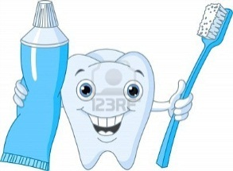 | Zagadka Doktora Ząbka  „Co to za pan doktor,  nie ma on słuchawek,  tylko lustereczko,  wiertło i psikawkę.  Kiedy boli ząbek,  Albo dziąsło spuchło,  Zaraz nam pomoże  Kładąc w buzię lustro?”  Wizyta lekarza stomatologa w przedszkolu- zapoznanie dzieci z wyposażeniem gabinetu stomatologicznego.  Wzbogacenie słownika czynnego dzieci o wyrazy:  -gabinet stomatologiczny, stomatolog, poczekalnia, plomby, wiertła, borowanie.  -Słuchanie zjawisk akustycznych i prawidłowe ich nazywanie- Łazienka- „Dźwięki wokół nas”.  Ogłoszenie konkursu na plakat dla dzieci rodziców pt.: „Kto o zęby dba piękny uśmiech ma.”  - Śpiewanie piosenki – „Szczotka pasta.”- dla pani doktor.  Karty pracy- do wyboru. | Dr Ząbek  Nauczycielki i dzieci z grup,  Stomatolog, Rytmiczka.
Środa  „Aby zdrowe zęby mieć trzeba tylko chcieć.”  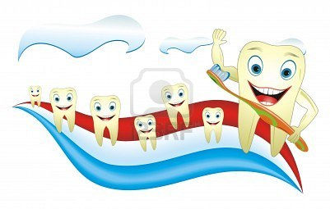  Czwartek  „Zdrowe zęby każdy ma kto o nie dba”  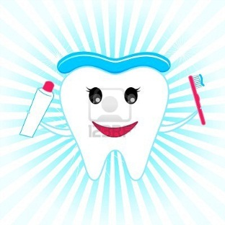  Piątek  „Ser, jogurty, owoce surowe, są dla zębów bardzo zdrowe!” | Z Dr. Ząbkiem na wesoło- śpiewamy piosenkę „Dbaj o zęby.”  -„Doktor Ząbek i legenda Zębolandii” – wspólne oglądanie bajki na video.  Rozmowa z dziećmi nt. bajki- dlaczego zęby chorowały- (bakterie).  -Dokończ rysunek- zadaniem dzieci będzie dokończyć rysunek przedstawiający-(koło, trójkąt, kwadrat)- jak wyglądają bakterie? Nadanie tytułów powstałych prac. Umieszczenie prac na wystawie.  Słuchanie wiersza „Jeśli chcesz wyglądać ładnie” E. Burakowska.- Przedstawienie ruchem treści wiersza wraz z Dr. Ząbkiem.  Przedstawienie teatralne pt.: „Zdrowy ząbek”  Karty pracy -do wyboru  „Czysty ząbek”- zabawa dramowa – naśladowcza.  Dzieci z Dr. Ząbkiem naśladują mycie zębów : odkręcanie wody, nakładanie pasty na szczoteczkę, dokładne szczotkowanie zębów (wg dokładnego „przepisu” Dr. Ząbka), płukanie i wypłukiwanie wodą.  Przegląd czystych zębów w lusterkach.  „Języczek czyścioszek”- zabawy z lusterkiem. „Domowe porządki”  - przeliczanie językiem zębów wg indywidualnych możliwości dzieci,  - czyszczenie zębów językiem od wewnątrz, od zewnątrz, delikatne stukanie zębami, „czesanie ”zębami ust.  Karty pracy- do wyboru  Zajęcie otwarte dla rodziców – „Chory ząbek”- Jak dbamy o zęby.  Quiz z Doktorem Ząbkiem.  - podsumowanie zdobytych wiadomości nt.: „W zdrowym ząbku- zdrowy duch”.  Poszczególne grupy przygotowują zestaw pytań dla wylosowanych wcześniej grupy przeciwników.  - prawidłowe odpowiedzi zaznaczone zostają na tablicy. Nagrodą będą przygotowane przez rodziców owocowe smakołyki – „słodkie”, zdrowe przekąski.  Puzzlowe chmurki- praca w zespołach (rysowanie kredkami, przyklejanie gotowych elementów. Grupa I- (Co lubią ząbki),  Grupa II- (Co szkodzi zębom).  Wystawa prac dzieci. | Dr Ząbek  Nauczycielki i dzieci z grup,  Doktor Ząbek  Nauczycielki i dzieci z grup  Logopeda  Doktor Ząbek  Nauczycielki i dzieci z grup

